전기차 BMS 상태추정
알고리즘 구현 프로젝트

[결과 보고서]

작성일 : 2025. 12. 16
조: 2조 (강현우, 구교웅, 김소영, 박세리, Agaliu Enrik, 황진영)

Table of Contents
I. SOC 추정 개요 1
i. 배터리 SOC 추정 필요성 1
ii. 전기적 등가회로 파라미터 의미(1RC vs 3RC 비교) 1
II. 3RC 파라미터 기반 SOC 추정 모델 설계 4
i. 3RC 파라미터 추출 4
ii. 3RC 파라미터 기반 EKF 설계 8
Ⅲ. 추정 성능 비교 13
i. 단자 전압 추정 결과(오차 포함) 13
ii. SOC 추정 결과(오차 포함) 15
Ⅲ. 참고 문헌 17

- SOC 추정 개요
- 배터리 SOC 추정 필요성
State of Charge(SOC)는 배터리의 정격 용량 대비 현재 사용 가능한 잔여 용량의 비율로 정의되며, 배터리 관리 시스템(Battery Management System, BMS)에서 가장 중요한 내부 상태 변수 중 하나이다 [1].
$$\begin{aligned}SOC\left(t\right)=SOC\left(t_{0}​\right)-\frac{1}{C_{rated}}\int_{t_{0}}^{t}{I\left(τ\right)}​dτ\#\left(1\right)\end{aligned}$$
전기차(Electric Vehicle, EV) 응용에서 정확한 SOC 추정은 주행 가능 거리 예측, 에너지 관리, 그리고 과충전 및 과방전을 방지하기 위한 안전한 배터리 운용에 필수적이다 [1], [2].
SOC는 배터리의 내부 전기화학적 상태를 나타내는 변수로서 물리적 센서를 통해 직접 측정할 수 없으며, 따라서 단자 전압 및 전류와 같은 측정 가능한 전기적 신호를 이용하여 추정되어야 한다 [2]. 리튬이온 배터리는 강한 비선형 특성을 가지며, 전압 응답은 부하 전류, 온도, 노화 상태와 같은 운용 조건에 의해 크게 영향을 받는다 [2], [4]. 일반적으로 사용되는 전류 적산 방식(Ah-counting)은 식 (1)과 같이 배터리 전류를 시간에 대해 적분하여 SOC를 추정하는 방법이지만, 초기 SOC 오차, 전류 센서 잡음, 그리고 배터리 용량 열화로 인해 누적 오차가 발생하는 한계를 가진다 [1], [2]. 이러한 이유로 최근의 전기차 BMS 구조에서는 배터리 동특성을 반영하고 측정 및 모델링 불확실성을 보상할 수 있는 모델 기반 SOC 추정 기법이 요구되고 있다 [1][4].

- 전기적 등가회로 파라미터 의미(1RC vs 3RC 비교)
전기적 등가회로 모델(Electrical Equivalent Circuit Model, ECM)은 전압원, 저항, 커패시터와 같은 집중 소자(lumped element)를 사용하여 배터리의 전기적 거동을 표현하는 모델로, 모델링 정확도와 계산 효율성 간의 실용적인 균형을 제공하기 때문에 배터리 관리 시스템(BMS)에서 널리 사용된다 [3], [5]. ECM 기반 배터리 모델링에서 개방회로전압(Open-Circuit Voltage, OCV)은 배터리의 평형 상태 전압을 의미하며, SOC의 비선형 함수로 모델링된다. 이러한 OCV–SOC 관계는 일반적으로 펄스 시험이나 휴지(rest) 시험과 같은 실험적 특성화 과정을 통해 도출된다 [2], [3]. 옴 저항 (R₀) 은 전극, 전해질, 분리막, 집전체 등 배터리 내부의 저항성 요소로 인해 발생하는 순간적인 전압 강하를 모델링하며, 일반적으로 전류 펄스 인가 시 나타나는 초기 전압 강하를 통해 식별된다 [3]. RC 가지(branch)는 배터리 내부의 분극(polarization) 및 확산(diffusion) 효과를 표현하기 위해 도입되며, 내부 전기화학적 동특성을 반영하는 특성 시간상수에 의해 지배되는 시간 의존적 전압 응답을 생성한다 [3], [6].
1차 등가회로 모델(1RC 모델)은 단일 RC 가지를 사용하여 배터리의 동적 거동을 근사하는 방식으로, 구조가 단순하고 계산 복잡도가 낮아 BMS 환경에서 실시간 구현이 용이하다는 장점을 가진다(그림 1 참조) [3], [5].
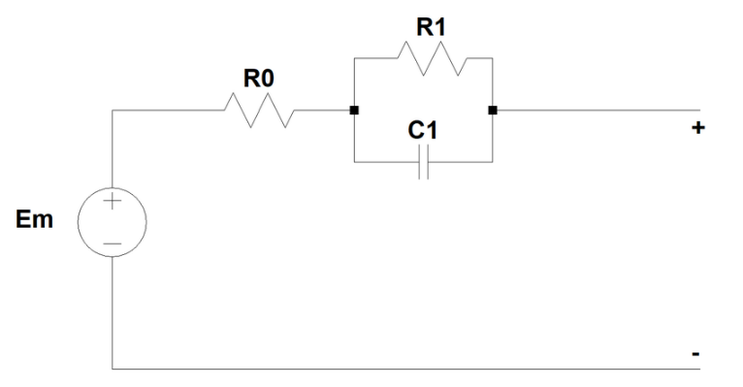
그림 1. 1차 전기적 등가회로 모델
1RC 모델에서 배터리의 단자 전압은 다음과 같이 표현된다.
$$\begin{aligned}V_{t}\left(t\right)=OCV\left(SOC\left(t\right)\right)-I\left(t\right)R_{0}​-V_{RC}​\left(t\right)\#\left(2\right)\end{aligned}$$
(t)는 RC 분극 가지에 의해 발생하는 전압을 의미한다 [3], [5]. 그러나 1RC 모델은 단일 시간상수만을 사용하기 때문에 다중 시간 스케일에서 나타나는 전압 이완(relaxation) 거동을 충분히 표현하는 데 한계가 있으며, 이로 인해 동적 부하 조건에서 모델링 오차 및 SOC 추정 오차가 증가할 수 있다 [5].
3차 등가회로 모델(3RC 모델)은 서로 다른 시간상수를 갖는 세 개의 RC 가지를 포함하여 빠른 전기화학 반응, 중간 단계의 분극 효과, 그리고 느린 확산 과정을 보다 정밀하게 모델링할 수 있다(그림 2 참조) [5], [6].
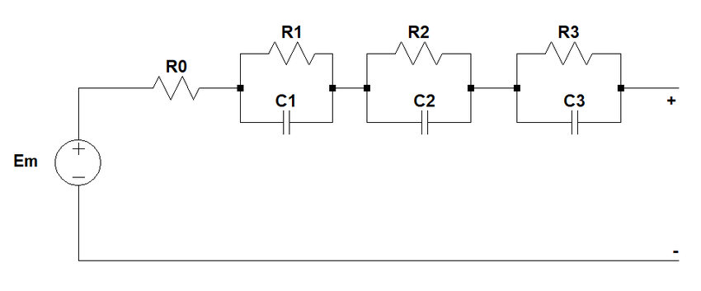
그림 2. 3차 전기적 등가회로 모델
3RC 모델에서 배터리의 단자 전압은 다음과 같이 표현된다.
$$\begin{aligned}V_{t}\left(t\right)=OCV\left(SOC\left(t\right)\right)-I\left(t\right)R_{0}​-\sum_{i=1}^{3}{V_{RC_{i}}​\left(t\right)}\end{aligned}\left(3\right)$$
선행 연구 결과에 따르면, 3RC 모델과 같은 고차 등가회로 모델은 1RC 모델에 비해 단자 전압 오차가 작고 SOC 추정 정확도가 향상되며, 특히 확장 칼만 필터(Extended Kalman Filter, EKF)와 같은 추정 알고리즘과 결합될 경우 그 성능이 더욱 우수한 것으로 보고되었다 [5], [6]. 비록 3RC 모델은 파라미터 식별 과정과 계산 부담이 증가하는 단점이 있으나, 높은 정확도의 SOC 추정이 요구되는 응용 환경에 적합하므로 본 연구에서는 3RC 모델을 채택하였다 [5], [6].

- 3RC 파라미터 기반 SOC 추정 모델 설계
- 3RC 파라미터 추출
- RC3_parameter_extract.m 코드 설명
- 데이터 준비 : 측정 데이터에서 전류/전압을 불러온다
Current = data(:,5);
Voltage = data(:,6);
Samplingtime = 1;
Parameter = 0;

- 방전 펄스 구간 검출 : 전류가 임계값(-0.05A)을 기준으로 전류 인가 시작/종료 시점을 찾아 펄스 구간을 분리한다
for i = 2 : length(Current)
if Current(i-1,1) > -0.05 && Current(i,1) < -0.05
Parameter = Parameter + 1;

- OCV, R0 계산 : 펄스 직전 전압을 OCV로 두고, 전류 인가 직후의 순간 전압강하로 R0을 계산한다
OCV_RC3(Parameter,1) = Voltage(i-1,1);
R0_RC3(Parameter,1) = (OCV_RC3(Parameter,1) - Voltage(i,1)) / abs(Current(i,1));

- Vmin 추출 : 펄스가 끝나는 지점에서 최저 전압을 찾고 저장한다
for k = i+1 : length(Current) - 1
if Current(k,1) < -0.05 && Current(k+1,1) > -0.05
V_min(Parameter,1) = Voltage(k-1,1);
V_min_index = k; break;
end
end

- 63.2%지점으로 시정수를 구하기 : Voltage(i)~Vmin 구간에서 63.2% 레벨을 두 번 적용해 첫 통과 시간으로 $τ1, τ2$을 구하고, $τ3$는 두 번째 지점 이후 펄스 종료까지 남은 시간으로 정의한다.
vol_632 = (Voltage(i,1)-V_min(Parameter,1))*0.632 + V_min(Parameter,1);
% ... vtau1_index 탐색 ...
vol_632_2 = (Voltage(vtau1_index,1)- V_min(Parameter,1))*0.632 + V_min(Parameter,1);
% ... vtau2_index 탐색 ...
if vtau1_index==0 || vtau2_index==0, continue; end

- C계산 : 각 구간에서 $C=τ/R$ 관계를 이용하여 C1~C3을 계산한다
R1_RC3(Parameter,1) = (Voltage(i,1) - Voltage(vtau1_index,1)) ...
/ abs(Current(i,1));
tau1(Parameter,1) = (vtau1_index - i) * Samplingtime;
C1_RC3(Parameter,1) = tau1(Parameter,1) / R1_RC3(Parameter,1);

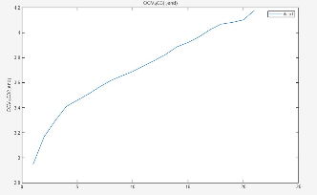 | 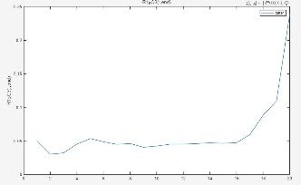 | 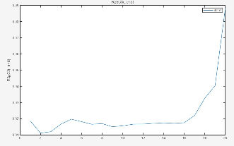 | 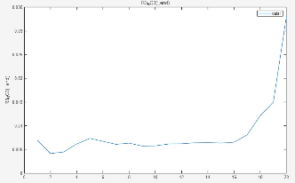
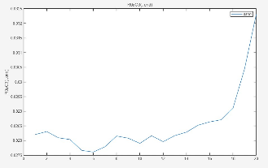 | 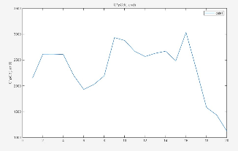 | 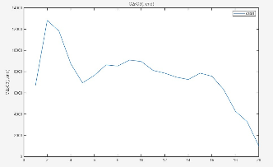 | 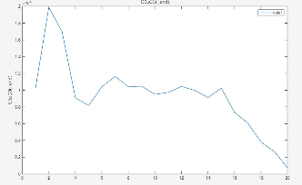
그림 3. 파라미터 수정 전

-파라미터 수동 보정
자동 추출한 R0~R3, C1~C3만으로는 일부 SOC구간에서 실제 전압 응답과 오차가 남아서, 해당 구간의 저항과 커패시턴스 값을 직접 조정해가며 시뮬레이션 결과가 측정 데이터에 가장 잘 맞도록 최종 파라미터를 보정하였다.

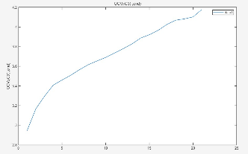 | 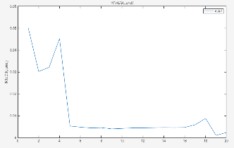 | 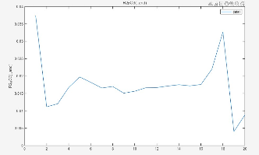 | 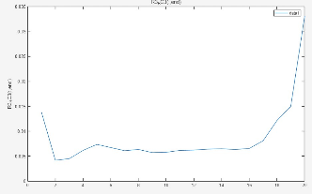
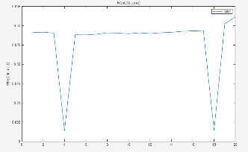 | 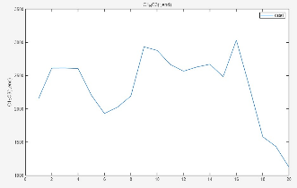 | 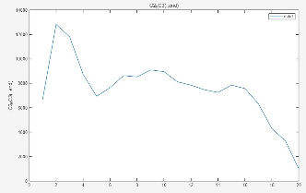 | 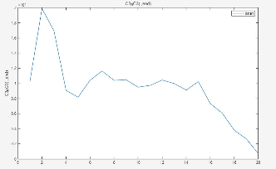
그림 4. 파라미터 수정 후

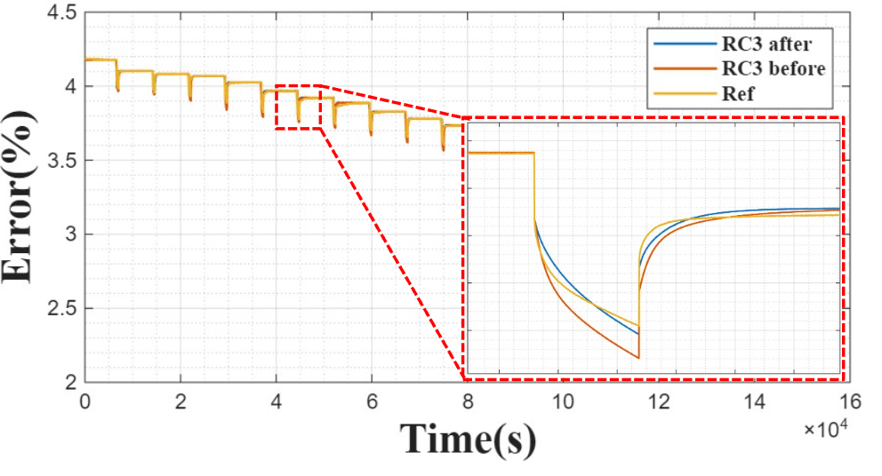
그림 5. Voltage Estimation Comparison
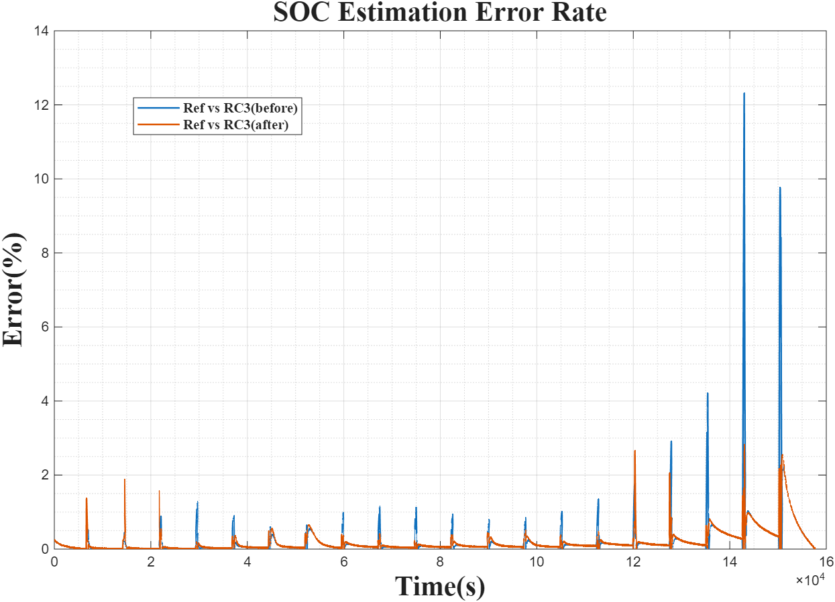
그림 6. Voltage Estimation Error Rate

- 3RC 파라미터 기반 EKF 설계
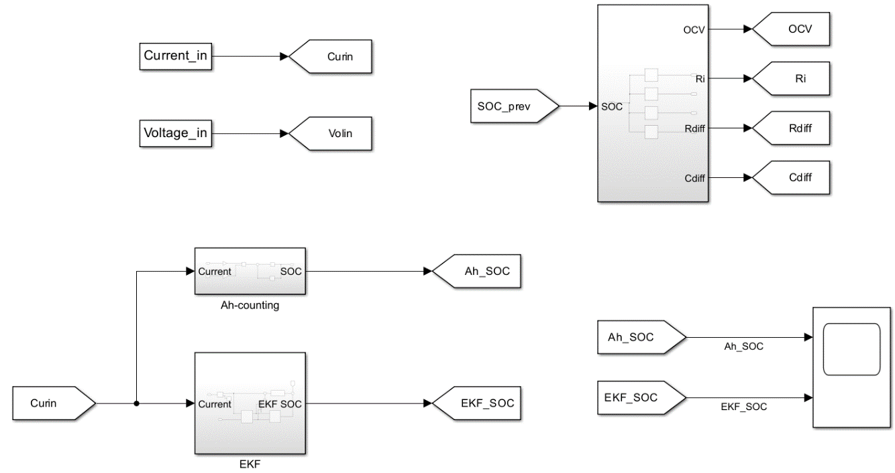
그림 7. 1RC 파라미터 기반 EKF 설계

- (그림 7)과 같이 하나의 병렬 RC 회로(R_diff, C_diff)만을 사용하여 배터리 동적 특성을 묘사
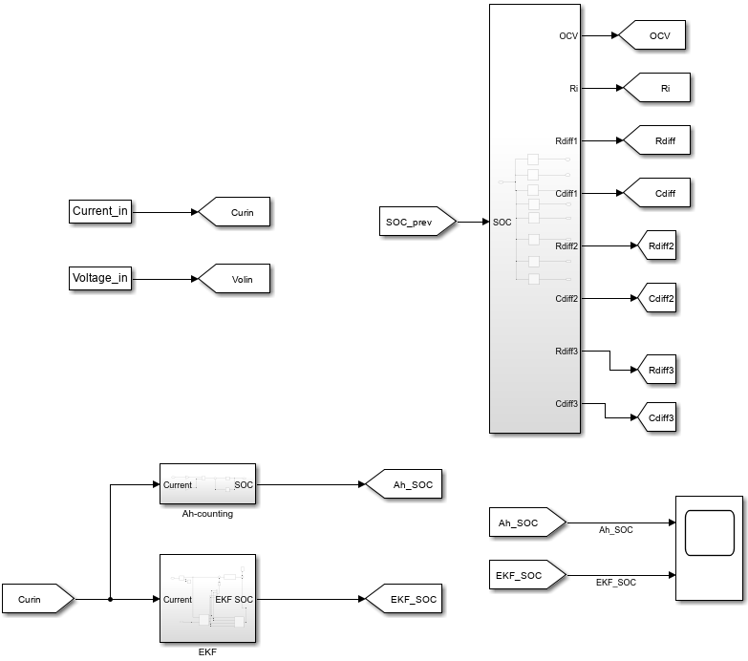
그림 8. 3RC 파라미터 기반 EKF 설계

- (그림 8)와 같이 세개의 병렬 RC 회로(R_diff1, R_diff2, R_diff3, C_diff1, C_diff2, C_diff3)를 직렬로 연결하여 구성
- 서로 다른 시상수를 가진 3개의 RC branch를 통해 즉각적인 반응 및 느린 이완, 확산 현상을 각각 분리하여 정밀하게 묘사
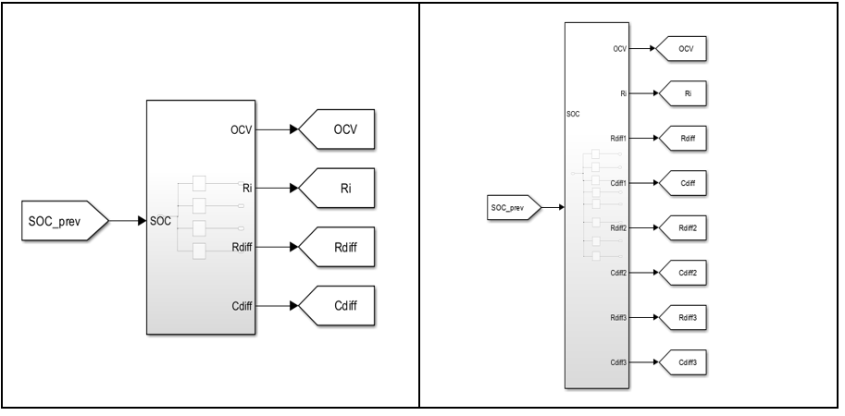
그림 9. 3RC 파라미터 Lookup 테이블 구성

- 기존 1RC는 SOC -> [OCV, Ri, Rdiff, Cdiff] 4개의 출력으로 구성
- 3RC는 SOC -> [OCV, Ri, Rdiff1, Rdiff2, Rdiff3, Cdiff1, Cdiff2, Cdiff3] 8개의 출력으로 구성

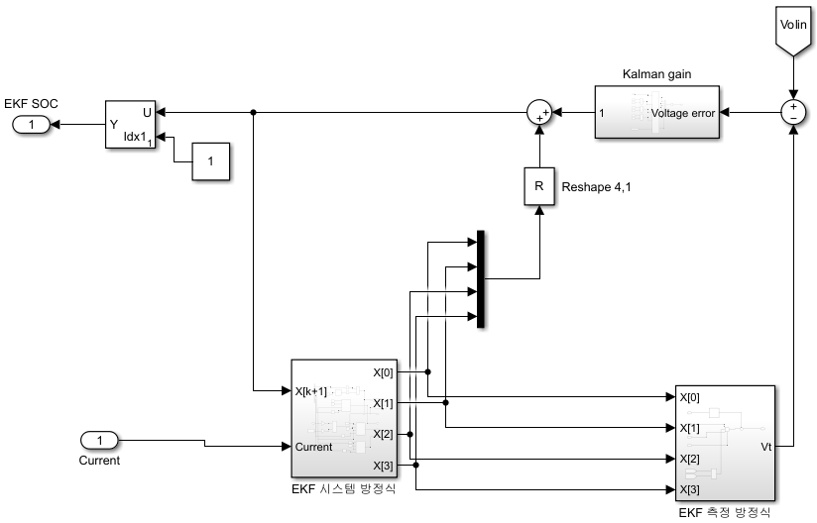
그림 10. 3RC EKF 시스템 방정식 및 측정 방정식 구조

- 전류 적산 및 RC 회로를 기반으로 다음 시점의 상태를 미리 예측
- EKF 측정 방정식으로부터 이론적인 배터리 단자 전압을 계산
- 칼만 필터 블록은 오차를 얼마나 신뢰할지를 결정하는 가중치를 곱셈

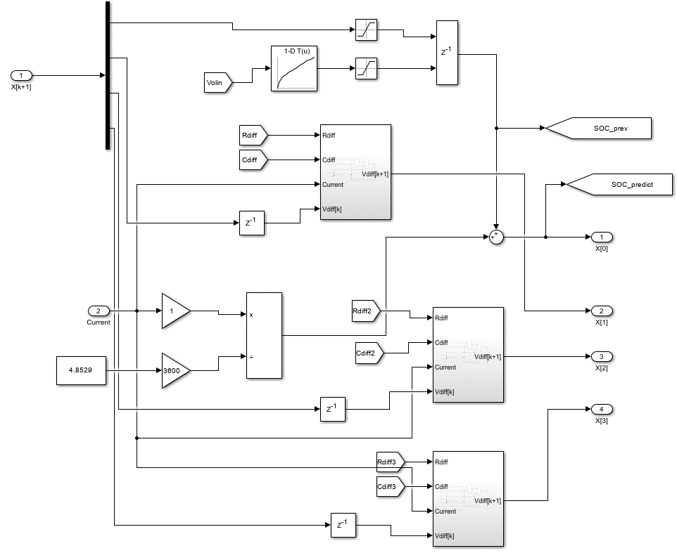

그림 11. 3RC EKF 시스템 방정식
- 3RC EKF 시스템 방정식에서는 $V_{c1}$, $V_{c2}$, $V_{c3}$ 분극 전압을 계산
- 해당 RC 파라미터와 시상수를 이용하여, 전류에 따른 전압의 지수 함수적 변화 계산
- 결과물은 X[1], X[2], X[3] 포트로 출력되어 측정 방정식 블록으로 전달

- 추정 성능 비교
- 1RC-EKF 기반 SOC 추정 결과(오차 포함)
- (그림 12)과 같이 3차 RC 모델(RC3)의 단자 전압 추정 결과를 Reference 및 1차 RC 모델(RC1)의 추정 결과와 비교하였음.
- 이러한 추정 결과의 정밀한 평가를 위해, Reference 대비 전압 추정 오차율을 아래 (수식 )을 통하여 RC1과 RC3 모델에 대해 각각 비교 분석하였음.
$$\begin{aligned}Error_{voltage}=\left|\frac{{SOC}_{reference}-{SOC}_{estimation}}{{SOC}_{refeference}}*100\right|\#\left(4\right)\end{aligned}$$
- (그림 13)에서 나타나듯이, RC1 모델은 시뮬레이션 후반부에서 최대 약 15.6%까지 오차가 급증한 반면, RC3 모델은 전 구간에서 3% 미만의 안정적인 오차율을 보임.
- 이러한 결과는 3차 RC 모델이 배터리의 동적 특성과 확산 현상을 1차 모델보다 훨씬 정밀하게 모사함을 입증하며 표를 통해서 확인이 가능함.

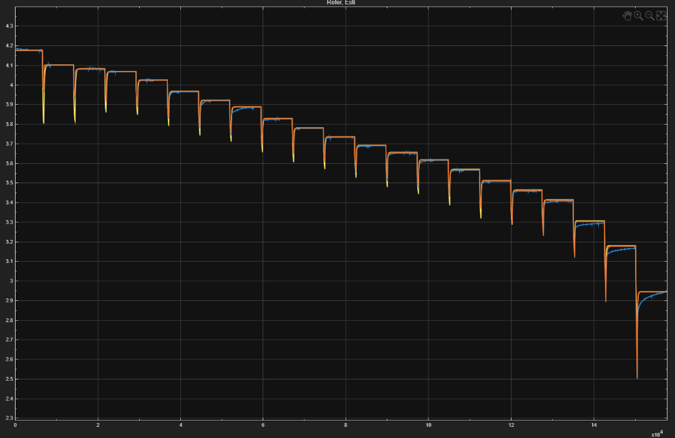
그림 12. 단자 전압 추정 결과

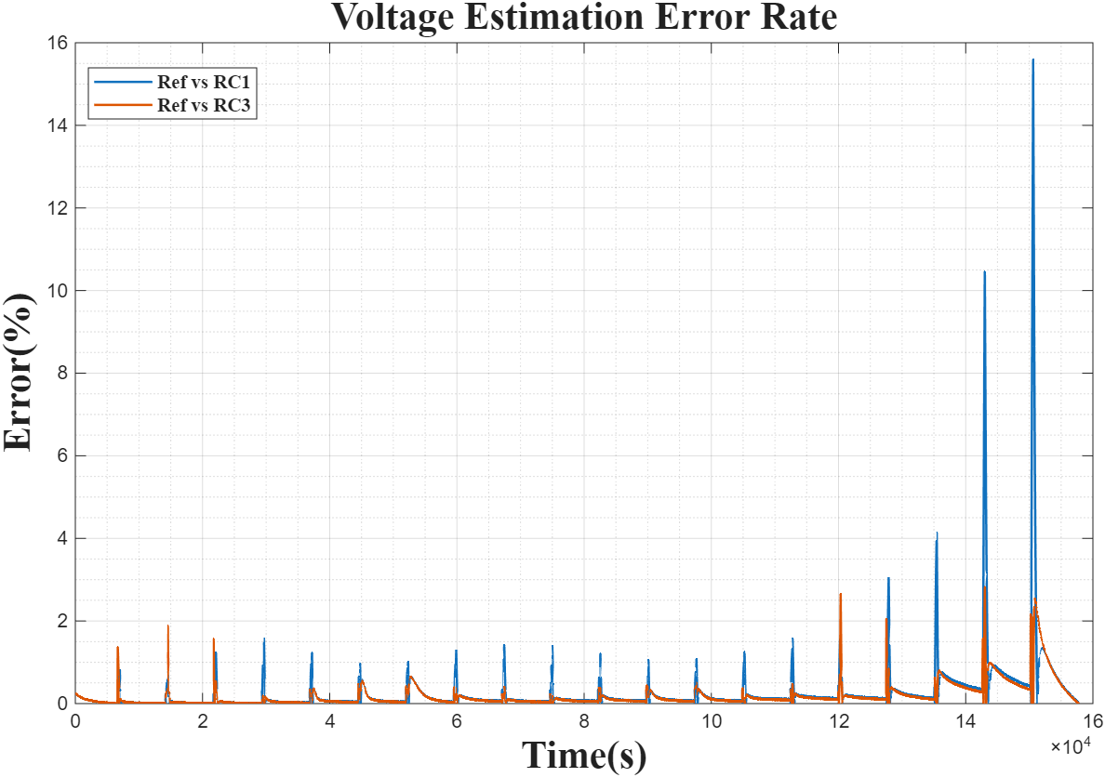
그림 13. 단자 전압 추정 오차 비교

표 1. 단자 전압 추정 오차 통계
 | 최대 오차율 (%) | 평균 오차율 (%) | 표준 편차
1RC-ladder | 15.5918 | 0.2695 | 0.7930
3RC-ladder | 2.8211 | 0.1862 | 0.2947

- SOC 추정 결과(오차 포함)
- Reference SOC를 기준으로 1RC-ladder 및 3RC-ladder 모델의 추정 결과를 비교하여 (그림 14)에 나타내었음
- SOC 추정 성능을 정량적으로 평가하기 위해, 각 모델에 대해 Reference 대비 오차를 아래 (수식 2)를 활용해 계산하였음
$$\begin{aligned}Error_{SOC}=\left|SOC_{reference}-SOC_{estimation}\right|.\#\left(5\right) \end{aligned}$$
- (그림 15)에서 확인할 수 있듯이, 3RC-ladder 모델은 전체 시뮬레이션 기간 동안 1RC-ladder 모델에 비해 전반적으로 더 작은 SOC 추정 오차를 보였음
- 이러한 경향은 최대 오차, 평균 오차, 표준 편차로 구성된 통계 지표에서도 일관되게 확인되며, 해당 결과는 (표 2)에 정리하였음

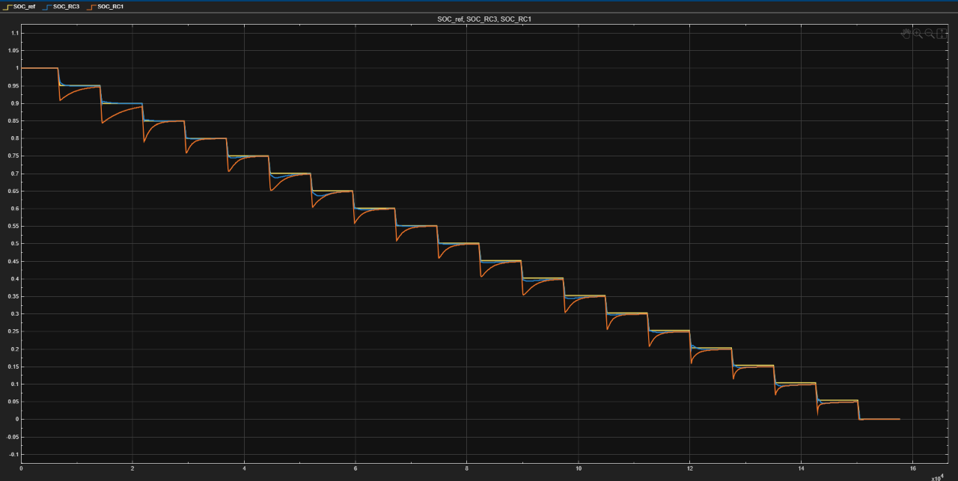
그림 14. SOC 추정 결과

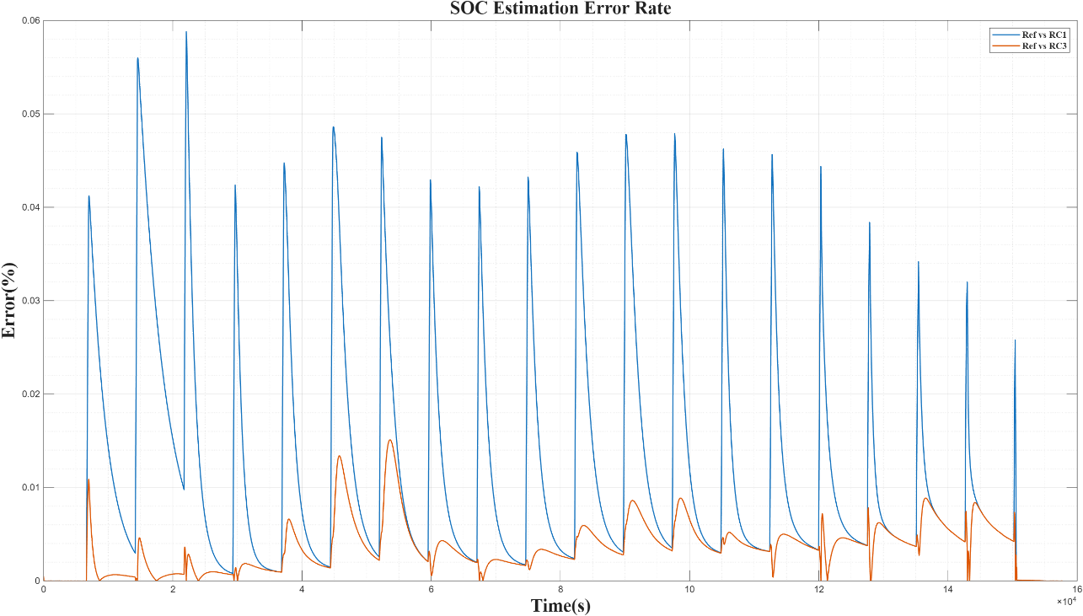
그림 15. SOC 추정 오차 비교

표 2. SOC 추정 오차 통계
 | 최대 오차 | 평균 오차 | 표준 편차
1RC-ladder | 0.0113 | 0.0588 | 0.0122
3RC-ladder | 0.0035 | 0.0151 | 0.0027

- 참고문헌
[1] M. A. Hannan, M. S. H. Lipu, A. Hussain, and A. Mohamed, “A review of lithium-ion battery state of charge estimation and management system in electric vehicle applications,”Renewable and Sustainable Energy Reviews, vol. 78, pp. 834–854, Oct. 2017.
[2] G. L. Plett, “Extended Kalman filtering for battery management systems of LiPB-based HEV battery packs: Part 1. Background,” Journal of Power Sources, vol. 134, no. 2, pp. 252–261, Aug. 2004.
[3] X. Hu, S. Li, and H. Peng, “A comparative study of equivalent circuit models for Li-ion batteries,”
Journal of Power Sources, vol. 198, pp. 359–367, Jan. 2012.
[4] X. Yun, X. Zhang, C. Wang, and X. Fan, “A review on state of charge estimation methods for lithium-ion batteries based on data-driven and model fusion,” Journal of Energy Storage, vol. 42, p. 117389, 2025.
[5] H. Benhammou, K. Anoune, and A. Tajmouati, “Optimizing state of charge estimation using Thevenin models and extended Kalman filter,” Discover Electronics, vol. 2, article 70, 2025. DOI: 10.1007/s44291-025-00106-6.
[6] F. Li, Z. Li, Y. Zhang, G. Xu, X. Wang, and H. Zhang, “Analysis and verification of equivalent circuit model of soft-pack lithium batteries,” Energies, vol. 18, no. 3, p. 510, 2025.

